TD1 n°1 Introduction

### 

#### Exercice 1

1) Quels sont les avantages/inconvénients d’un réseau à commutation de paquets mode datagramme sur un réseau à commutation de circuits ?

**Commutation par circuit :**

Bien pour demande de bande passante en temps réel (par exemple : voix/téléphone) car communications longues besoins constant de bande passante.

Besoin constant de ressources et longue durée de communication pour amortir le temps perdu dans la connexion

Avantage :

* Garanti de la qualité de service pour une communication donnée

**Commutation paquet :**

Avantages :

Plus simple à mettre en œuvre de part l’absence de connexion. Plus de flexibilité et de résilience. Réémettre le paquet affecté par la coupure de connexion, on n’a pas besoin de rétablir toute une connexion.

Plus efficace pour mutualiser les ressources et satisfaire différentes contraintes de qualité de service.

Comme pas de phase de réservation des ressources : les différentes communications qui vont s’exécuter en parallèle vont utiliser au mieux les ressources à leur disposition.

* Plus simple à mettre en œuvre
* Plus résilient en cas de panne
* Plus efficace pour mutualiser les ressources du réseau

Désavantages :

* pas de garanti sur la qualité de service

2) Débit R en bits/sec (Rb/s)

Le fichier F est découpé en M paquets de chacun L bits.

Le temps d’établissement d’un circuit est de Ts secondes. L’émetteur ajoute par le biais de l’encapsulation h bits d’en-tête au fichier entier. Réseau à commutation de circuit

* Combien de temps cela prend-il d’envoyer le fichier de la source vers la destination ?

**Ts + (h + M L)/R**

* Réseau à commutation de paquets en mode datagramme. L’émetteur ajoute par le biais de l’encapsulation 2h bits d’en-tête à chaque paquet.

Combien de temps cela prend-il d’envoyer le fichier de la source vers la destination ?

Transmettre un paquet sur une liaison :

**(2h + L)/R**

Temps pour émettre le premier paquet :

**Q(2h + L)/R**

Temps pour émettre le fichier de la source à la destination (datagramme):

**(Q + M - 1)(2h + L)/R**

* Réseau à commutation de paquets avec des circuits virtuels utilise des datagram phase de co à amortir au début “Ts” puis transmission individuelle des paquets avec gains sur la taille de l'entête qui est “h” au lieu de “2h”.

**T s + (Q + M − 1)(h + L)/R**

#### Exercice 2

1. Soit une série de paquets de même taille émis d’une machine hôte vers une machine récepteur traversant des routeurs. Donner les différents types de délais qui peuvent intervenir dans la communication de bout en bout pour un paquet ? Quels sont les délais qui ne sont pas constants ?

4 principaux délais de communication :

* Délais de transmission : délais pour écrire les bits sur le support physique
* Délais de propagation
* Délai d’attente dans les buffers et les files d’attente dans les nœuds de communication. (**pas constant**)
* Délai de traitement du paquet (à l’émission et dans les nœuds intermédiaires)

Élément de la latence :

* Latence = temps de propagation + temps de transmission + temps d’attente
* Temps de propagation = distance / vitesse de propagation
* Vitesse de propagation : dépend du médium physique : entre 200 000 et 300 000 km/s
* Temps d’attente (queuing delay)
* Calcule du temps de latence :

Temps de propagation = 10 000 / 250 000 = 0.04s

1Mb/s = 1e6 b/s = 1 000 000 b/s

Temps de transmission = 400 000 / 1e6 = 0.4s

Temps d’attente = négligeable

Temps de latence = 0.04 + 0.4 + = 0.44s

* Nombre maximum de bits pouvant être en transit sur la liaison :

B(bandwith) * delais_propagation = 1 000 000 *(10 000/250 000)

= 1 000 000 /25 = 40 000bits

* Nombre maximum de bits pouvant être envoyés sur la liaison avant de recevoir un accusé de réception :

Multiplier par 2 le précédent résultat car il faut faire l’aller-retour

Donc BDP (bandwidth delay product) = (B * delais_propagation) * 2

= 40 000 * 2

= 80 000 bits

<https://en.wikipedia.org/wiki/Bandwidth-delay_product>

* d_tot = 3*d_prop + d_trans

233 ms : 3 ms (3 * 1ms) + 10 ms (transmission 10ko) + 200 ms (200ko) + 20 ms (20ko)

1Mb/s = 1000 Kb/s

* 1Kio (kibioctets) = 1024 octets (&2^10 octets)

#### Exercice 3

PDU (Protocol Data Unit) est composé de SDU (Service Data Unit) + PCI Protocol

Information ) c-à-d les informations ajoutées au début de la SDU et/ou à la fin le SDU du PDU de la couche N contient le PDU de la couche N+1.

Les données des couches supérieures (couche 7,6,5) sont intégrées dans des segments de couche 4.

Les segments de couche 4 sont incorporés à des paquets de couche 3.

Les paquets de couche 3 sont placés dans des trames de couche 2.

Les trames de couche 2 circulent dans un média physique sous forme d’une série de bits c'est l'encapsulation

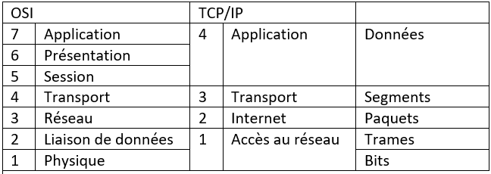

#### Exercice 4

**L3 = couche ip**

— Combien de liens physiques sont mis en œuvre dans ce réseau ?

3 liens (liaison radio, fibre optique, paire téléphonique)

— Toutes les entités L2 sont-elles homologues ?

Non, protocole L2 différents. Ils sont homologues 2 à 2 AB (10 octets) et CD (2 octets)

— Quelles sont, dans cette liste, les entités homologues ?

— L2 en A et L2 en D : NON

— L1 et L3 en B : NON (pas même niveau et au dessus de couches physiques différentes)

— L2 en A et L2 en B : OUI

— L3 en B et L3 en C : OUI

— IP en A, B, C, D : OUI

— UDP en A et UDP en D : OUI (obligée de fonctionner de bout en bout pour que cela fonctionne)

— L2 en B et L2 en C : NON

— Quelle est la taille, en nombre d’octets, du PDU dans les entités RTP ?

12(En Tête RTP) + 64(SDU) = 76

— Quelle est la taille, en nombre d’octets, du PDU sur la couche physique entre A et B ?

Somme de la colonne 64 (données applicatives énoncé) +82(A) = 146

— Quel est le rendement sur le lien A - B (en pourcentage exprimé) ?

Calculer la quantité donnée utile/quantité donnée transmise = 64/146*100 = 43,84

— Quelle est la taille, en nombre d’octets, du PDU dans l’entité IP en B ?

12 + 8 + 20 + 64(Données applicatives) = 104

— Quelle est la taille, en nombre d’octets, du SDU de l’entité IP en C ?

12 + 8 + 64 = 84

— Quelle est la taille, en nombre d’octets, du PDU sur la couche physique entre C et D ?

Somme de D + données applicatives : 64 + 12 + 8 + 20 + 2 + 7 = 113

#### Exercice 5

Donner, pour chacun des équipements ci-dessous, la couche OSI au niveau de laquelle ils fonctionnent et justifier :

* Routeur : **Réseau (couche 3)**
* Concentrateur/Hub : **Physique (couche 1)**
* Commutateur/Switch : **Liaison (couche 2)**
* Pont/Bridge : **Liaison (couche 2)**

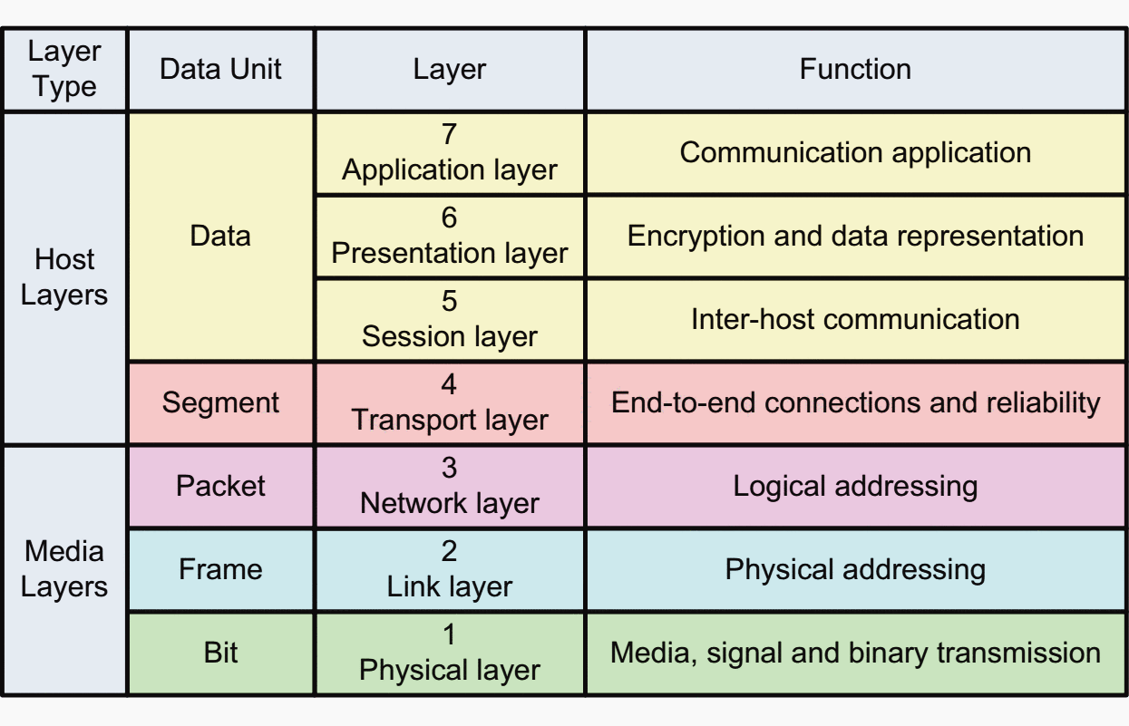

#### Exercice 6

Quelles adresses sont manipulées par :

* un switch/commutateur ? **Adresse MAC (niveau 2)**
* un hub/concentrateur ? **Pas de manipulation d’adresse (juste des bits)**
* un routeur ? **Adresse IP (niveau 3)**

#### Exercice 7

Dans le modèle de référence OSI, quelles sont les couches chargées d’effectuer les opérations suivantes :

* Encapsulation des segments en paquets -> **Network (couche 3)**
* Réception d’un flux de bits et formatage en une trame pour la couche supérieure -> **Physical (couche 1)**
* Contrôle de bout en bout -> **Transport** **(couche 4)**
* Détermination du chemin dans le réseau -> **Network (couche 3)**

#### Exercice 8

Quelles couches du modèle OSI possèdent les mêmes fonctions que la couche d’accès réseau du modèle TCP/IP: **Physique et liaison**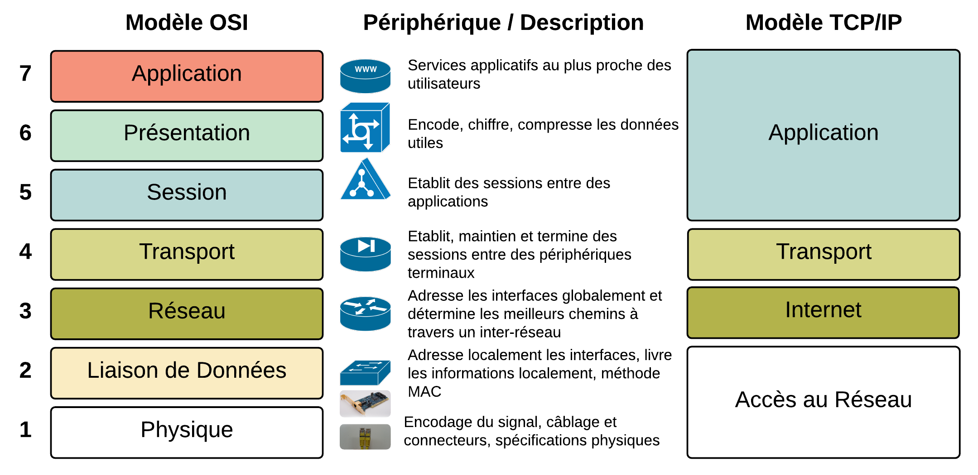

#### Exercice 9

Lors de l’encapsulation, quel type d’adresse est ajouté dans le modèle TCP/IP :

* au niveau de la couche d’accès réseau : **MAC**
* au niveau de la couche réseau IP : **IP V4/V6**
* au niveau de la couche transport TCP/UDP : **Numéro de port**

#### Exercice 10

Quelle couche du modèle OSI peut être amenée à fragmenter ? **Réseau/Network**

Pourquoi ? Permet de s’adapter au MTU de la couche liaison

#### Exercice 11

Protocole de la couche application qui permet de transférer des fichiers entre un client et un serveur : **ftp (File Transfert Protocol)**

Protocole qui permet de transférer des e-mails entre les serveurs : **smtp (Simple Mail Transfert Protocol )**

#### 

#### Exercice 12

Soit le schéma ci-dessous. Combien y a-t-il de domaines de diffusion (broadcast) et de collision : 2 domaines de diffusion et 7 domaines de collision (on compte à partir de la couche 2 (switch et routeur)).

4 domaines de collision pour le switch à droite de R1 et 3 domaines de collision pour le switch à gauche de R1 (on compte les liens partant des switchs).

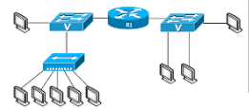

Routeur : permet de séparer les **domaines de diffusion** et de séparer/créer les sous réseaux

Routeur R1 : domaine de diffusion à gauche et à droite (2 domaines de diffusion)

**Domaine de collision** : liens sur lesquels on va pouvoir avoir une collision si des messages sont à destination de différents équipements

Les équipements de niveau 2 (couche liaison) (ou switch) permettent de délimiter les domaines de collision.

#### Exercice 13

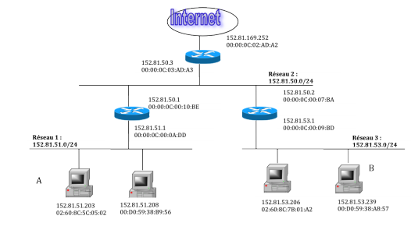

Soit le réseau ci-dessus où chaque équipement possède à la fois une adresse IP et une adresse

Ethernet.

Pour la machine A, l’adresse IP est 152.81.51.203 et l’adresse MAC est 02 :60 :8C :5C :05 :02.

A ouvre une session telnet sur un serveur localisée sur la machine B.

Préciser la trame qui sera émise sur le Réseau 1 avec notamment

— les adresses MAC source et destination : 02:60:8C:5C:05:02 / 00:00:0C:00:0A:DD

— les adresses IP source et destination : 152.81.51.203 / 152.81.53.239

— les ports source et destination : aléatoirement choisi par A (supérieur à 1024 (réservés par le système avant 1024)) / 23

Préciser la trame qui sera émise sur le Réseau 2 avec notamment

— les adresses MAC source et destination : 00:00:0C:00:10:BE / 00:00:0C:00:07:BA

— les adresses IP source et destination : 152.81.51.203 / 152.81.53.239

— les ports source et destination : aléatoirement choisi par A (supérieur à 1024 (réservés par le système avant 1024)) / 23

Préciser la trame qui sera émise sur le Réseau 3 avec notamment

— les adresses MAC source et destination : 00:00:0C:00:09:BD / 00:D0:59:38:A8:57

— les adresses IP source et destination : 152.81.51.203 / 152.81.53.239

— les ports source et destination : aléatoirement choisi par A (supérieur à 1024 (réservés par le système avant 1024)) / 23

Erreurs fréquentes : il ne faut pas changer les adresses IP, par contre IL FAUT changer les adresses MAC.

#### Autre

A savoir pour le partiel :

OSI : Nom + ordre + service